PROMETEUSZ 10 – 14 sierpnia

Serdecznie witamy!

Na nadchodzący tydzień proponujemy Wam zabawy plastyczno – techniczne, muzyczne, ruchowe i przy okazji nabędziecie wiele przydatnych umiejętności.

<https://www.danonki.pl/znajdz-zajecie/czym-sie-zajmujesz-nauka-o-zawodach>

**Czym się zajmujesz? Nauka o zawodach**

To doskonały sposób na wzbogacenie Twojego słownictwa i poznanie różnych ról i zawodów, które ludzie wybierają w życiu.

Przygotuj:  
- gazety  
- nożyczki  
- biały karton  
- klej  
- długopis

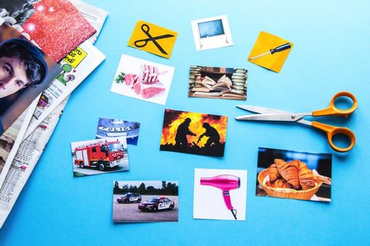

Krok 1: Z magazynów i gazet wytnij zdjęcia ludzi. Spróbuj wybrać obrazki, które pokazują ludzi przy pracy, z elementami, które pomogą zgadnąć, czym się zajmują. Przyklej obrazki na biały brystol.



Krok 2: Wytnij też zdjęcia przedmiotów, które mogą mieć związek z osobami, które wcześniej wybrałeś.



Krok 3: Opowiedz o każdym zawodzie, wykorzystując zdjęcia ludzi i narzędzi, które wykorzystują w pracy. Przyklej odpowiednie przedmioty przy każdej osobie.



Krok 4: Pobawcie się, wybierając dwie postacie. Wymyślcie im imiona i przedstawcie je sobie. Wcielcie się w te osoby i odegrajcie rozmowę. Co te postaci mogą mieć sobie do powiedzenia?

<https://www.danonki.pl/znajdz-zajecie/Zaprojektuj-wlasne-podkladki>

**Zaprojektuj własne podkładki**

Potrzebne będą:  
- czarny papier  
- kilka markerów  
- sztućce, talerz, szklanka i serwetka

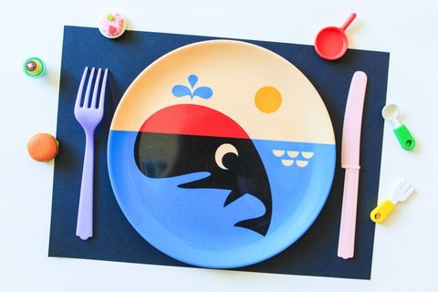

Krok 1: Znajdź trochę czarnego papieru i kilka markerów. Ułóż różne elementy zastawy na papierze, na przykład sztućce, szklankę, talerz i serwetkę. Porozmawiajcie o ich właściwych miejscach.



Krok 2: Czas wyciągnąć mazaki. Odrysujcie kształt podstawy szklanki, krawędzi sztućców i talerzy w ich właściwych miejscach na czarnym papierze.

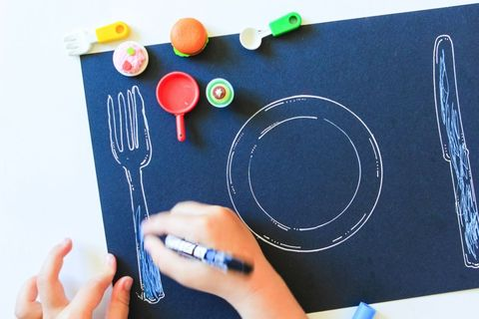

Krok 3: A teraz czas na odrobinę kreatywności! Ozdóbcie resztę papieru rysunkami ulubionych potraw lub kolorowymi wzorami – nawet własnym imieniem. Może stworzycie podkładki dla całej rodziny? Wtedy wszyscy będą mogli jeść na ręcznie robionych matach.

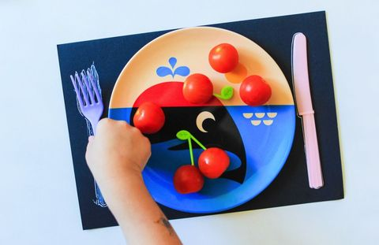

Krok 4: Obiad gotowy! Razem postawcie prawdziwy talerz na papierze, a następnie nakryjcie do stołu, stawiając na miejscach sztućce, szklanki i całą resztę!

# <https://www.danonki.pl/znajdz-zajecie/Muzyczny-mim>

# **Muzyczny mim**

Nie musisz być sławnym artystą, aby dobrze bawić się w udawanie muzyków grających na różnych instrumentach.

Potrzebne Ci będą:  
- średniej wielkości miska do odrysowania  
- gruby niebieski papier  
- gruby żółty papier  
- nożyczki  
- patyczki do lodów  
- klej albo taśma kleją



Krok 1: Z pomocą miseczki narysuj 7 kółek na niebieskim brystolu i 7 kółek na żółtym brystolu. Wytnij je.

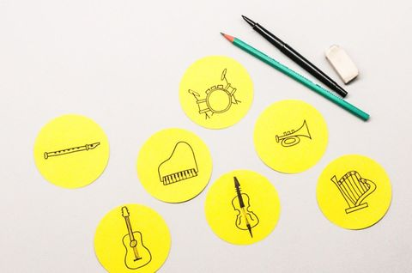

Krok 2: Na każdym z żółtych kółek narysuj muzyczny instrument. Mogą to być pianino, trąbka, harfa, skrzypce, flet, gitara, bębny lub dowolne instrumenty, jakie masz ochotę narysować. Możesz narysować je tak, żeby wyglądały śmiesznie.

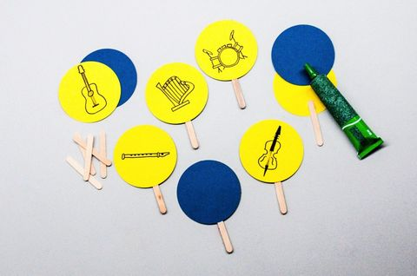

Krok 3: Przymocuj (klejem lub taśmą) patyczki po lodach do grzbietów żółtych kółek, a potem przymocuj (klejem lub taśmą) niebieskie kółka na wierzchu żółtych, tak żeby przykryły obrazki jak klapki.

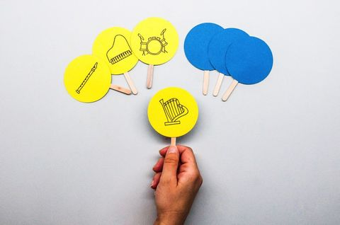

Krok 4: Umieść patyczki z obrazkami do dołu na stole. Wybierz patyczek, podnieś niebieską klapkę, spójrz na rysunek, nie pokazując innym. Udawaj, że grasz na tym instrumencie. Inni gracze muszą spróbować zgadnąć, na czym grasz! Kiedy zgadną, następna osoba wybiera inny patyczek i odgrywa koncert, a pozostali patrzą i próbują zgadnąć, jaki to instrument.

# <https://www.danonki.pl/znajdz-zajecie/Bum-bec-bam-zabawy-rytmem>

# **„Bum, bęc, bam” – zabawy rytmem**

Jedyne, czego potrzebujesz, to:  
- mały metalowy rondel  
- plastikowy kubeczek  
- szklany słoik  
- mała butelka z różnymi ziarnami w środku  
- drewniana łyżka  
- karton  
- nożyczki  
- flamastry



Krok 1: Stwórz własne karty rytmu. Wytnijcie z kartonu prostokąty i na każdym narysuj ułożone w rzędzie, w dowolnej kolejności „domowe” instrumenty, takie jak: garnek, kubek, butelka czy słoik. Postaraj się, aby instrumenty były narysowane w różnej kolejności na każdej z kart.

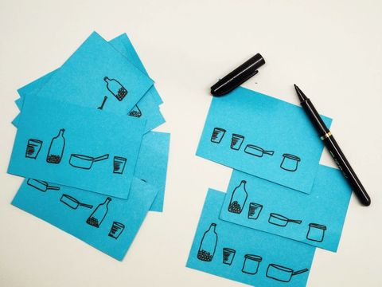

Krok 2: Postaw „prawdziwe” instrumenty na stole i ustaw je w rzędzie przed sobą. Usiądź wygodnie.

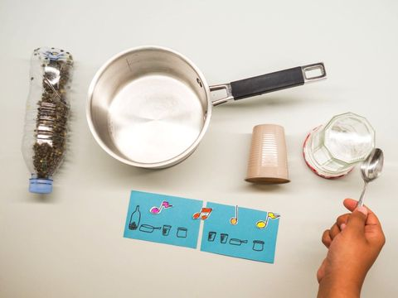

Krok 3: Wybierz jedną z kart, a potem zacznij grać na instrumentach, uderzając w nie drewnianą łyżką w takiej kolejności, jaka jest pokazana na wybranej przez Ciebie karcie. Wystukuj rytm powoli, potem szybko, a później znów wolniej. Potem wszystko zależy od Ciebie! Czy czujesz rytm? A może gdzieś w Tobie czai się piosenka? Zaczynasz grać coraz pewniej. A może spróbuj wystukać rytm swojego ulubionego utworu? Spróbuj jeszcze raz, najpierw grając cicho, a potem głośno. Co za wspaniałe brzmienie!

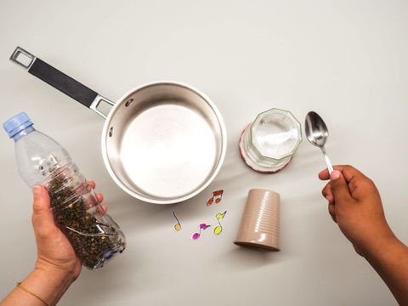

Krok 4: Poproś rodziców, by wymyślili serię rytmów, a Ty zapamiętaj je i odtwórz. Możecie też zamienić role – Ty wymyślisz własne rytmy, a Twoi rodzice będą starali się ją powtórzyć. Dobrym pomysłem jest nagranie Twojego występu. Rodzicie mogą to zrobić smartfonem.

<https://www.youtube.com/watch?v=KKDmSrDQmuE> - zajęcia sportowe

<https://www.youtube.com/watch?v=GeEGSYKtogI> - zdrowo i sportowo – zajęcia ruchowe